**Một số lưu ý khi thiết kế giao diện**

**Phân tích người dùng**

Nếu không nắm được những gì người dùng muốn làm với hệ thống > không thiết kế được giao diện hiệu quả.

Người dùng và người thiết kế phải hiểu nhau.

Ngữ cảnh > mô tả kịch bản sử dụng. Đây là một cách để mô tả các phân tích.

**Phân tích kĩ thuật**

**Phân tích công việc**

Mô tả các bước bên trong một công việc.

**Sử dụng phỏng vấn và bảng câu hỏi**

Hỏi người dùng về công việc mà họ làm

**Quan sát**

Quan sát người dùng tại nơi họ làm việc

**Nguyên tắc sử dụng màu sắc**

Hạn chế số lượng màu sử dụng và thận trọng khi dùng chúng.

Dùng  sự thay đổi của màu sắc để trình bày một thay đổi trạng thái của hệ thống.

Dùng màu sắc để mã hóa các công việc mà người dùng cần thực hiện.

Cần thận trọng và nhất quán khi sử dụng màu sắc

Cẩn thận khi kết hợp màu sắc

**Thông báo lỗi**

Thông báo lỗi rất quan trọng, thông báo lỗi tồi sẽ dễ làm người dùng ko muốn sử dụng hệ thống.

Thông báo lỗi nên: lịch sự , súc tích, thống nhất và có tính xây dựng.

Nền tảng và kinh nghiệm của người dùng nên là nhân tố chính được quan tâm khi thiết kế thông báo lỗi.

**Các thành phần thiết kế giao diện**

**WIMPs (Windows, Icons, Menus, Pointers)**

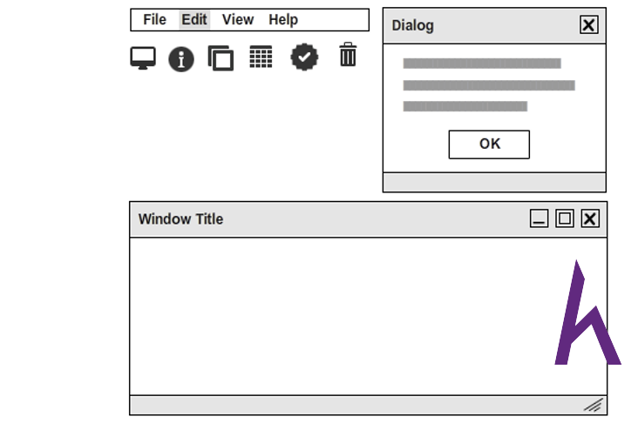

**Common Controls**

* Button
* Label
* TextBox
* ListBox / ComboBox / SelectBox* / CheckListBox
* RadioButton / CheckBox
* DatetimePicker, NumericUpDown
* Image, ProgressBar

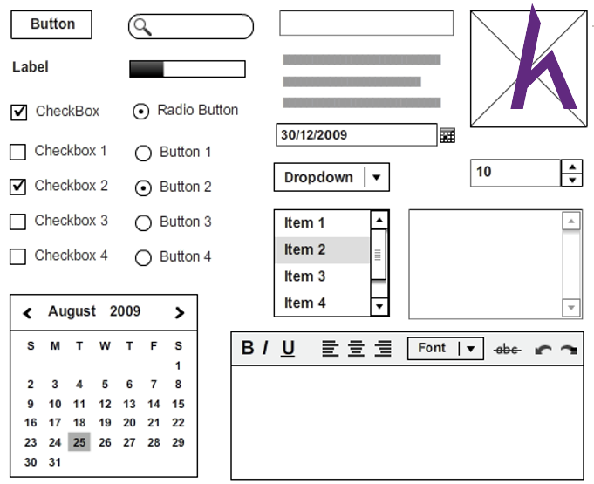

**Containers**

* Groupbox / Panel / Tabs

**Data**

* GridView / Table

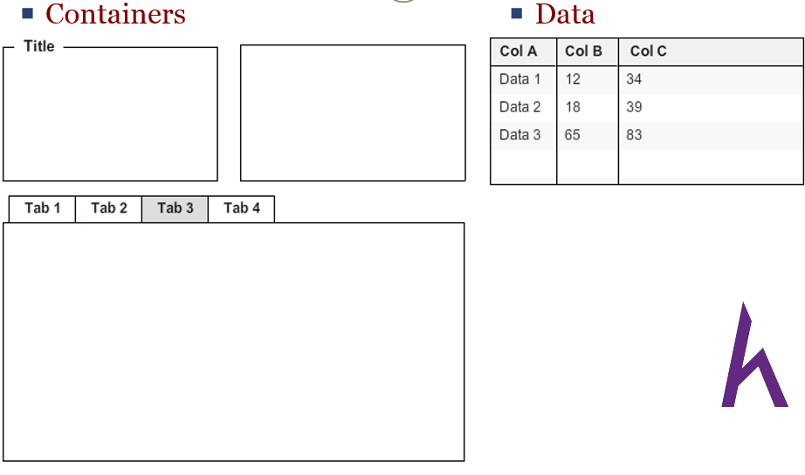

**Ví dụ:**

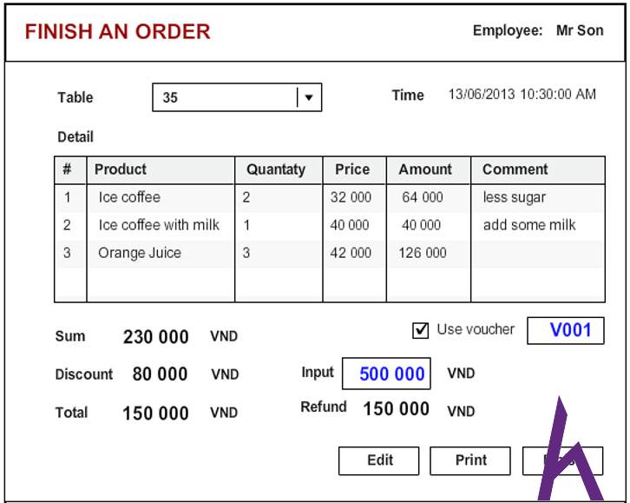

**Bài tập**

**YÊU CẦU:**Với mỗi bài tập sau hãy:

1. Xác định các thông tin cần thiết để thiết kế giao diện
2. Thiết kế giao diện đúng đắn
3. Phân tích hoạt động của người dùng và để tinh chỉnh giao diện sao cho tiện dụng với người dùng nhất

**Thiết kế giao diện nhập điểm thi kết thúc học phần cho phòng đào tạo trường ĐH Khoa học Tự nhiên**

Người sử dụng: Nhân viên phòng đào tạo

Một số lưu ý:

* Thường nhập điểm theo từng túi bài thi. Mỗi túi bài thi của một phòng thi. Mỗi môn thi sẽ được thi tại nhiều phòng với danh sách sinh viên tương ứng.
* Trường ĐHKHTN có khoảng 20000 sinh viên. Mỗi sinh viên trung bình học 6 môn.

**Thiết kế giao diện gọi món tại một quán Coffee**

* Người sử dụng: Nhân viên phục vụ sử dụng phần mềm trên thiết bị di động để thực hiện ghi nhận thông tin gọi món cho khách hàng.
* Khi khách hàng gọi món có thể gọi nhiều món cùng lúc, khách hàng có thể đưa thêm những yêu cầu đặc biệt (ví dụ: cà phê ít đường, nhiều đường, ...)
* Khách hàng không cần cung cấp thông tin khách hàng

**Thiết kế giao diện lập hoá đơn bán hàng tại một siêu thị**

**Lưu ý:**

* Một hoá đơn mua nhiều sản phẩm
* Nhân viên thường xuyên phải thối lại tiền thừa cho khách hàng
* Một ngày mỗi nhân viên có thể lập đến 200 hoá đơn.
* Nhân viên có thể thêm và xoá các sản phẩm (khi nhập sai hoặc cần thay đổi)

**Hãy thiết kế giao diện phân công nhiệm vụ cho nhân viên trong một dự án**

* Việc phân công được thực hiện theo từng dự án
* Mỗi nhân viên không thực hiện quá 5 dự án và tổng thời gian của tất cả dự án mà nhân viên tham gia không quá 50 giờ 3
* Những dự án đã kết thúc rồi thì không phân công nữa
* Mỗi lần phân công có thể thực hiện phân công nhiều nhân viên
* Ưu tiên phân công cho các nhân viên cùng phòng với phòng chủ trì của đề án

**Bonus**

